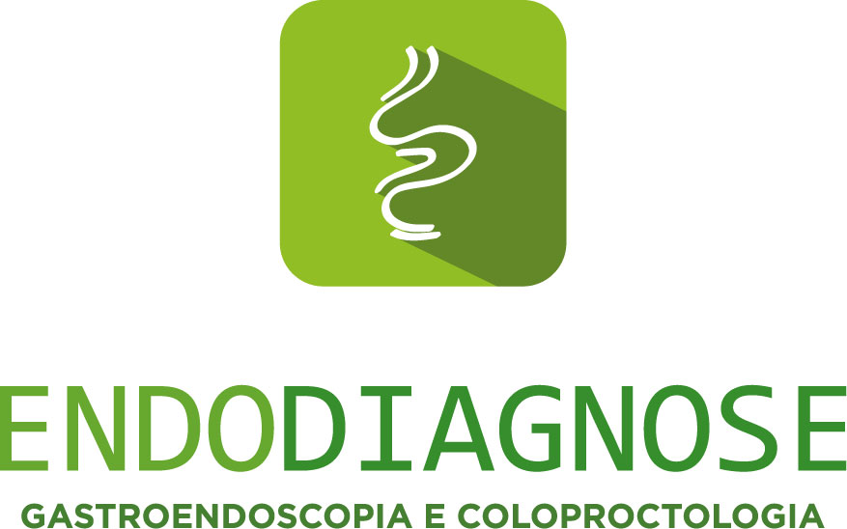
CONSENTIMENTO INFORMADO PARA COLONOSCOPIA E/OU ENDOSCOPIA
A endoscopia digestiva alta (esôfago, estômago e duodeno) ou baixa (reto e cólon), tem a finalidade de detectar ou descartar patologias que afetam o tubo digestivo e que podem ser a causa das moléstias pelas quais se solicitou o estudo, ou ainda, para pesquisar patologias que são assintomáticas.
No curso de seu exame, podem existir achados que são suscetíveis de serem corrigidos parcial ou totalmente no mesmo procedimento, ou que podem ser estudadas por meio de amostra de tecido através de biópsias. Por exemplo, podem encontrar-se pólipos, úlceras, zonas de mucosa inflamada ou estreitamentos. Os estudos de biópsias são realizados por médico de anatomia patológica.
Nesses procedimentos se utilizam medicamentos por via endovenosa para sedação: Petidina, Midazolam, Fentanil e Propofol. Tais medicamentos são administrados pela enfermeira a cargo e, quando requerido, por médico Anestesiologista.
Todos os procedimentos endoscópicos tem possibilidade de apresentar intercorrências, como sangramento, infecções, perfurações ou complicações derivadas do uso de sedativos.
Estas complicações são infrequentes, embora possam necessitar de internamento hospitalar ou cirurgia.

DECLARAÇÃO DO PACIENTE
Fui explicado, com ajuda deste termo de consentimento, a intervenção a qual serei submetido. Aceito, autorizo e solicito que seja realizado em mim.

___________________________________________ _________________________________
Nome e RG do paciente ou responsável Assinatura

___________________________________________ _________________________________
Nome do médico Assinatura

Fortaleza, ______ de ___________________________ de 20______.

Av. Santos Dumont, 5753 – Torre Saúde São Mateus – Sala 1607- Papicu
CEP: 60.190-800 – fortaleza- CE, telefone 3087-1112 / 3265-8309

